Actions en zone de lavage
CORRECTION
Objectifs : énumérer les actions réalisées en zone de lavage
énoncer les étapes de pré-désinfection et de nettoyage-désinfection
définir pré-désinfection, nettoyage et désinfection

déterminer les proportions des facteurs du cercle de Sinner
justifier les précautions de circulation du personnel entre les zones

"On ne stérilise bien que ce qui est propre et sec", il est donc essentiel de débarrasser le matériel à stériliser des salissures (elles sont riches en micro-organismes) et des résidus chimiques, la stérilisation ne les ôte pas. L’opération de pré-désinfection débute au bloc opératoire ou en service de soins pour se poursuivre en zone de lavage après réception du matériel par une opération de nettoyage-désinfection.

1- A l’aide du film "Un service de Stérilisation à l’hôpital", citer l’opération réalisée après la fin des soins :

2-1- Nommer chaque étape du nettoyage manuel dans le tableau ci-dessous (les étapes d’un lavage
mécanisé sont identiques).

2-2- Inscrire en face de chaque étape les conditions suivantes à respecter :
lubrifier le matériel - respecter le dosage - grouper les instruments semblables en lots - frotter toutes les surfaces - utiliser des brosses adaptées, goupillons, chiffonnettes, ... - utiliser l’eau osmosée - immerger en totalité le matériel -
utiliser un pistolet à air médical - sécher toutes les surfaces et les cavités - démonter le matériel -
vérifier visuellement l’état du matériel - respecter le temps de contact avec la solution - porter des gants -
éliminer les résidus non adhérents (liquides, ...) - Tri DES dm immergeable ou non immergeables
Tri des DMR ou DDUU - Evacuation DDMU dans la poubelle DASRI - appliquer la solution pre désinfectante sur les DM non immergeables remplir la fiche de pre desinfection

Schémas | Etapes manuelles | Conditions à respecter
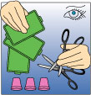  1 | Triage des DM | vérifier visuellement l’état du matériel,  démonter le matériel ,  , porter des gants,  , grouper les instruments semblables en lots  Tri des dm immergeable ou non immergeables  Tri des DMR ou DDUU  Evacuation DDMU dans la poubelle DASRI  remplir la fiche de pre desinfection
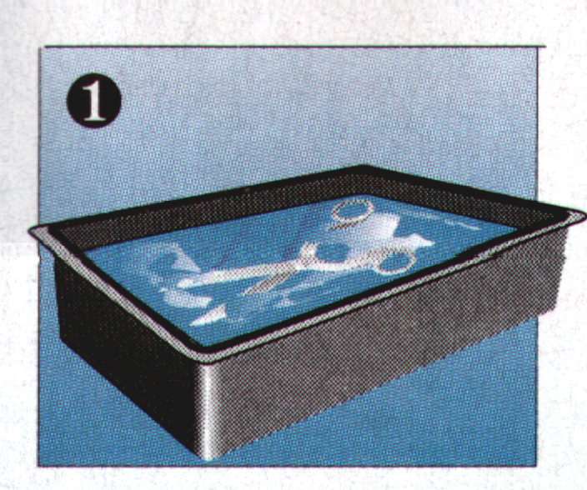  2 | pré-désinfection | respecter le dosage,  immerger en totalité le matériel,  appliquer la solution pre désinfectante sur les DM non immergeables  respecter le temps de contact avec la solution,  porter des gants,
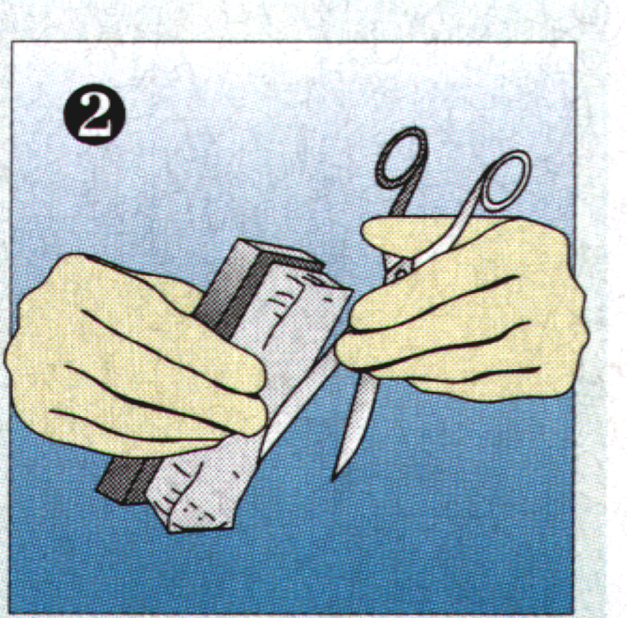  3 | Lavage des DM | frotter toutes les surfaces,  utiliser des brosses adaptées,  ...)goupillon, chiffonettes, ,  porter des gants,
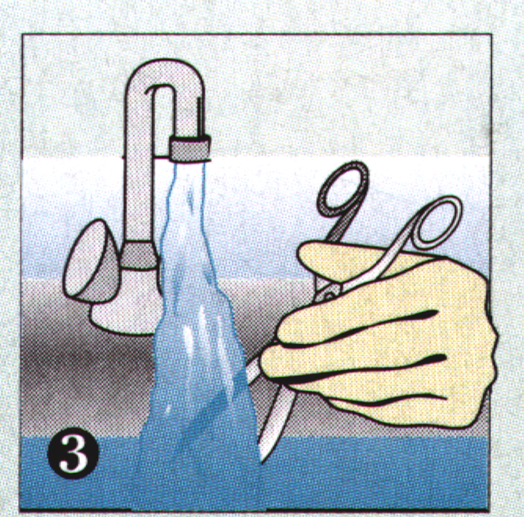  4 | Rinçage des DM | - utiliser l’eau osmosée, , porter des gants,  éliminer les résidus non adhérents (liquides,  porter des gants,
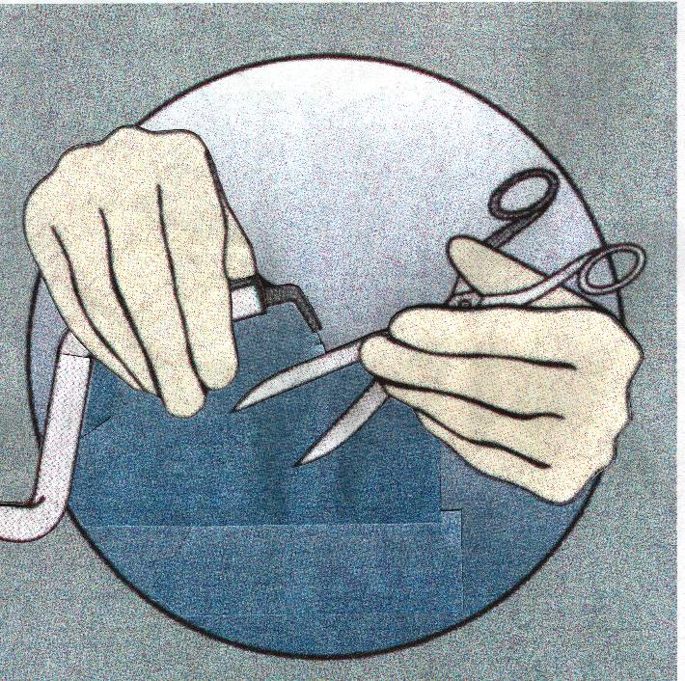  5 | Séchage des DM | - sécher toutes les surfaces et les cavités, lubrifier le matériel, utiliser un pistolet à air médical, porter des gants,

3- Nommer le principe selon lequel les étapes du nettoyage en laverie s’organisent :
Selon le principe de la marche en avant

4- Définir les termes suivants :
- pré-désinfection : Eliminer une grande partie des MO après une intervention quelconque, pour protéger l’environnement, et le personnel le temps du transport en zone de lavage.

- nettoyage : Enlever une grande partie de MO des DM, lors du nettoyage ( passage avec avec la brosse, sondes ultra son ect)…

- désinfection : Exterminer la totalité des micro-organismes présent sur le DM, avant la stérilisation de celui-ci en autoclave pour éviter de contaminé le patient

5- Nommer l’autre méthode présentée dans le film pour nettoyer le matériel (ex : pinces, plateaux, ...) :
Lavage mécanique en autolaveur ,
Nettoyeur à ultra sons

6- Citer un ou plusieurs avantages de cette méthode :
Lavage mécanique en autolaveur , :
- Dépôt ‘une plaquette qui permet de suivre le materiel
- Irriguer les corps creux des DM spécifiques support adapté
- Paramètre de chaque cycle sont enregistres : temps température produit
Nettoyeur à ultra sons :
- Irriguer corps creux

7 . Le matériel sort de la zone de lavage après pré-désinfection et nettoyage-désinfection en bon état, propre, sec, avec un taux de micro-organismes diminué. La sortie des auto-laveurs se situe en zone de conditionnement. Le matériel lavé manuellement est envoyé en zone de conditionnement par un guichet permettant le passage du matériel. Citer et justifier les précautions à prendre par le personnel devant circuler de la zone de lavage vers une autre zone :
Laver les mains Changer sa tenue : enlever tablier sur gents lunette et changer ses chaussures ,

